Příští stanice: Muzeum železnice a elektrotechniky NTM
Výstava Národního technického muzea

Národní technické muzeum připravilo výstavu, která představí budoucí Muzeum železnice a elektrotechniky NTM. Nové muzeum bude otevřeno v areálu bývalého lokomotivního depa na Masarykově nádraží v Praze v roce 2028. Výstava seznámí návštěvníky s architektonickou studií muzea, s historií areálu a především se záměrem a budoucími exponáty připravovaných expozic, ve kterých budou nově a moderně prezentovány železniční a elektrotechnické sbírky NTM.

Karel Ksandr, generální ředitel NTM, uvedl: „Jsem rád, že návštěvníkům ve výstavě můžeme představit projekt tohoto mimořádného muzea. Muzeum železnice a elektrotechniky připravuje Národní technické muzeum v areálu nejstaršího nádraží v Praze. V tomto prostoru se protne příběh železniční sbírky Národního technického muzea, která vzniká již od jeho prvopočátků v roce 1908, a příběh areálu železničních dílen Masarykova nádraží, který byl otevřen v roce 1845 jako součást původní olomoucko-pražské dráhy a sloužil svému účelu bez přerušení přes 150 let. Právě zde vznikne největší železniční muzeum v České republice a současně moderní muzeum elektrotechniky, výpočetní techniky a akustiky, které bude čerpat z nejrozsáhlejší sbírkové kolekce NTM.“
V současné výstavě jsou v její železniční části připomenuta vozidla, která se podílela na provozu na českých tratích v různých etapách jejich dějin. Počátky železnice u nás v modelech prezentuje osobní vůz „Hannibal“ pro koněspřežnou železnici České Budějovice-Linec a lokomotiva Moravia, první parní lokomotiva, která se projela po našem území. Obě vozidla budou v budoucím MŽE zastoupena v replikách v původní velikosti a provedení. Z novějších vozidel bude ve výstavě prezentován model parní lokomotivy 477.001 „Papoušek“. Skutečná lokomotiva této řady bude též zastoupena ve vznikajícím muzeu. Sbírku vozidel v současné výstavě doplní originály čtyř drezín sloužících v různých obdobích k inspekčním jízdám. Nové muzeum, přestože bude založeno na cenných originálních exponátech, bude interaktivní a z Masarykova nádraží budou organizovány jízdy historických parních vlaků.
Z nejrozsáhlejší sbírkové kolekce NTM, sbírky předmětů z oborů elektrotechniky, výpočetní techniky a akustiky, je ve výstavě představena malá ochutnávka: ukázka několika indukčních strojů z druhé poloviny 19. a první čtvrtiny 20. století, převozný elektromotor „Svoboda“ z Kosmonos, určený pro drobná hospodářství, z oblasti telefonie přístroj z pozůstalosti Vlastimila Brodského a telefonické hlášení času automatickým hlásičem času „Alžběta“. Dále je zde vystaven radiopřijímač R0 44 z počátku radiového vysílání v Československu, z oblasti záznamu zvuku pak unikátní Magnetofon Metra SF55 vyráběný v 50. letech výhradně pro státní účely. Milovník výpočetní techniky se může pokochat ukázkou kapesních kalkulaček ze 70. let nebo počítači Commodore CBM a ZX Spectrum +2. V novém připravovaném muzeu bude prostor pro představení celkového vývoje těchto oborů včetně místa pro experimenty a interaktivitu.

Národní technické muzeum připravuje projekt železničního muzea již od roku 2000, kdy rozhodnutím tehdejší Vlády ČR získalo areál bývalého lokomotivního depa na Masarykově nádraží. Teprve v lednu roku 2019 došlo k významnému kroku, když Vláda České republiky schválila národní dotační program „Péče o národní kulturní dědictví I.“, v rámci kterého bylo Národnímu technickému muzeu přiděleno 1 680 milionů Kč na realizaci Muzea železnice a elektrotechniky NTM a stanoven termín realizace do roku 2028.

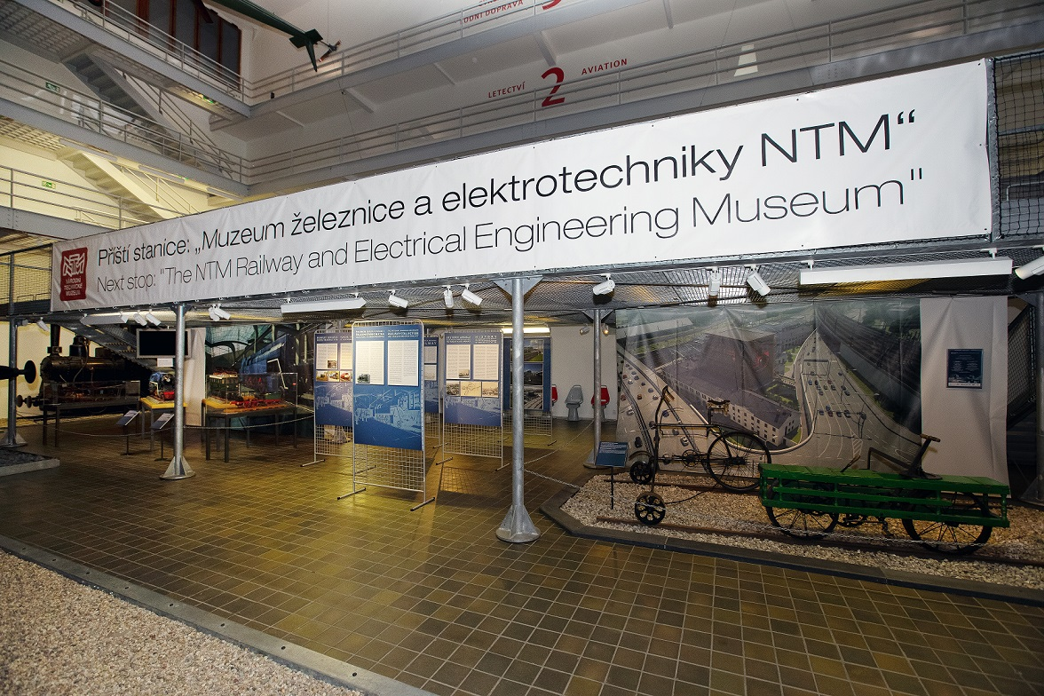
Výstava je umístěna v Dopravní hale NTM

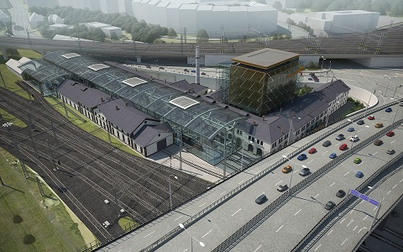
Vizualizace exteriéru areálu budoucího Muzea železnice a elektrotechniky NTM.
Pohled z budovy FLORENTINA v ulici Na Florenci.

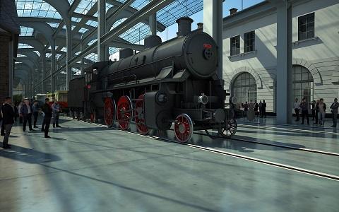
Vizualizace interiéru nové expoziční haly expozice železnice v Muzeu železnice a elektrotechniky NTM, která vznikne zastřešení dnešního kolejiště mezi historickými budovami

Výstava se koná od 4. března do 20. září 2020.

Tisková zpráva NTM 3. března 2020

Bc. Jan Duda
Vedoucí Odboru PR a práce s veřejností
Email: jan.duda@ntm.cz
Mob: +420 770 121 917
Národní technické muzeum
Kostelní 42, 170 00, Praha 7

